UNIDAD : ___7 | LA PREHISTORIA
OBJETIVOS | 1.Aprender gentilicios de ciudades, países…  2.Escribir oraciones en diferentes tiempos verbales sabiendo usar los dos puntos en un texto.  3.Saber cuándo y cómo se hace una reclamación.  4. Conocer los elementos de los prismas, pirámides y cuerpos redondos.  5. Sumar 101, 201... a números de 3 cifras  6. Escribir cuestiones intermedias en problemas matemáticos.  7. Desarrollar hábitos que favorezcan o potencien el uso  de estrategias para el trabajo individual y de grupo de forma cooperativa, en contextos próximos, presentando una actitud responsable, de esfuerzo y constancia, de confianza en sí mismo, sentido crítico, iniciativa personal, curiosidad, interés y creatividad en la construcción del conocimiento y espíritu emprendedor, con la finalidad de planificar y gestionar proyectos  relacionados con la vida cotidiana.  8. Iniciarse en el conocimiento y puesta en práctica de las estrategias de la información y la comunicación fomentando un aprendizaje funcional, el desarrollo de estrategias de organización, memorización y recuperación de información para la puesta en práctica de las competencias implícitas en el desempeño de tareas cotidianas, mediante diferentes métodos y fuentes, textos de divulgación y gráficos, fomentando las técnicas de animación lectora.  9. Conocer y valorar el patrimonio natural y cultural de Andalucía y España y contribuir activamente a su conservación y mejora, mostrando un comportamiento humano responsable y cívico, colaborando en la disminución de las causas que generan la contaminación, el cambio climático, en el desarrollo sostenible y el consumo responsable, mediante la búsqueda de alternativas para prevenirlos y reducirlos.  10. Conocer el origen de la música.  11. Conocer su propio cuerpo y sus posibilidades motrices en el espacio y el tiempo, ampliando este conocimiento al cuerpo de los demás.  12. Reconocer y utilizar sus capacidades físicas, habilidades motrices y conocimiento de la estructura y funcionamiento del cuerpo para el desarrollo motor,  mediante la adaptación del movimiento a nuevas situaciones de la vida cotidiana.  13. Utilizar la imaginación, creatividad y la expresividad corporal a través del movimiento para comunicar emociones, sensaciones, ideas y estados de ánimo, así como comprender mensajes expresados de este modo.
CONTENIDOS | 1.Gentilicios.  2.Oraciones en pasado, presente y futuro. Los dos puntos.  3.La reclamación.  4. Los prismas, pirámides y cuerpos redondos.  5. La suma en números de tres cifras  6. Los problemas, cuestiones intermedias.  7. Realización de pequeños proyectos de investigación, reflexión y obtención de datos sobre la secuencia de acontecimientos.  8.La prehistoria.  9.Evolución de los asentamientos en la prehistoria, de la aldea a la ciudad.  10.Arqueología.  11.Ritual.  12.Consolidación y abstracción básica de la lateralidad y su proyección en el espacio. Aprecio eficaz de la derecha y la izquierda en los demás.  13. Control del cuerpo en situaciones de equilibrio y desequilibrio modificando la base de sustentación, los puntos de apoyo y la posición del centro de gravedad, en diferentes planos.  14. Ejecución de bailes y coreografías simples combinándolos con habilidades motrices básicas. Práctica de bailes y danzas populares y autóctonos de la Comunidad Andaluza.
COMPETENCIAS | 1.Competencia lingüística.  2.Aprender a aprender.  3.Sentido de la iniciativa y espíritu emprendedor.  4. Competencia en el conocimiento y la interacción con el mundo físico.  5. Competencia para aprender a aprender.  6. Tratamiento de la información y competencia digital.
CRITERIOS EVALUACIÓN | 1.Conoce gentilicios de países, ciudades…  2.Escribe oraciones en pasado, presente y futuro usando correctamente los dos puntos.  3.Identifica y escribe una reclamación.  4. Conoce los elementos de los prismas, pirámides y cuerpos redondos y los clasifica.  5. Suma 101, 201... a números de 3 cifras  6. Averigua los datos en un problema e inventa cuestiones intermedias en problemas matemáticos.  7. Realizar trabajos y presentaciones a nivel individual y grupal que supongan la búsqueda, selección y organización de textos de carácter social, geográfico o histórico, mostrando habilidad para trabajar tanto individualmente como de manera colaborativa dentro de un equipo.  8. Explicar las características de cada tiempo histórico y ciertos acontecimientos que han determinado cambios fundamentales en el rumbo de la historia  9. Identificar y localizar en el tiempo y en el espacio los procesos y acontecimientos históricos más relevantes de la historia de España para adquirir una perspectiva global de su evolución.  10.Conoce como y cuando tenemos los orígenes de la música.  11.Integrar y resolver satisfactoriamente variadas situaciones motrices, utilizando las habilidades perceptivo-motrices y básicas más apropiadas para una eficaz solución.  12.Poner en uso, durante el desarrollo de actividades físicas y artístico-expresivas, la conexión de conceptos propios de educación física con los aprendidos en otras áreas y las distintas competencias.  13.Valorar y aceptar la propia realidad corporal y la de otros, desde una perspectiva respetuosa que favorezca relaciones constructivas.

ACTIVIDADES

LENGUA

1• Lee, comprende y responde:( L,ESCR, ESCU, Y H)

Antes de comenzar la lectura
1- ¿Estamos seguros de que son necesarias todas las cosas que tenemos?
2. De las cosas que tenemos¿de cuántas podemos prescindir?
3. Compara lo que tenemos nosotros y lo que tenían los hombres de la prehistoria.

YO ESTOY DE PASO
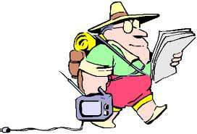

Se cuenta que el siglo pasado, un turista
americano fue a la ciudad de El Cairo (Egipto)
con la finalidad de visitar a un famoso sabio.
El turista se sorprendió al ver que el sabio
vivía en un cuartito muy simple y lleno de libros. Las únicas piezas de
mobiliario eran una cama, una mesa y un banco.
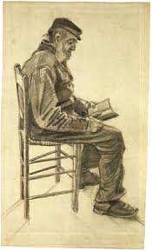
-¿Dónde están sus muebles? - preguntó el turista.Y el sabio también preguntó:
-¿Y dónde están los suyos...?
-¿Los míos? - se sorprendió el turista - ¡Pero si yo estoy
aquí solamente de paso!
- Yo también... - concluyó el sabio.
La vida en la tierra es solamente temporal; sin embargo, algunos viven
como si fueran a quedarse aquí eternamente y se olvidan de ser
felices. El valor de las cosas no está en el tiempo que duran, sino en la
intensidad con que suceden. Por eso existen momentos inolvidables,
cosas inexplicables y personas incomparables.

Anónimo

Comprueba si has comprendido:

1.- ¿De qué continente era el turista?

___________________________________________________________________

2.- Pregunta de investigación.¿En qué continente está Egipto?

3.- Enumera los muebles que tenía el sabio.

4.- ¿Qué tenía más el sabio: letras o cacharros?

5.- ¿Qué preguntó sorprendido el turista al sabio?

6.- El turista dijo que él estaba allí de paso¿qué le respondió el sabio?

7.- ¿Quién es el autor de este texto?

8.- El texto dice: “La vida en la tierra es solamente temporal”Explica esta frase.

9.- El texto dice que hay “personas incomparables”Comenta qué persona es “incomparable” para ti y por qué.

10.- Cuenta un momento inolvidable que hayas vivido tú.

2• Copia los gentilicios y di a qué lugares corresponden.( L,ESCR)

- Los burgaleses tienen uno de los yacimientos arqueológicos más importantes del mundo.
- Los primeros pobladores de la península ibérica eran africanos.
- La zona cantábrica conserva importantes pinturas paleolíticas.

3• Escribe los gentilicios de estos lugares y clasifícalos por su terminación. L,ESCR)

● Valencia ● Asturias ● Levante

● Cataluña ● Valencina ● Castilla-La Mancha

-ino,-ina -ano,-ana -es,-as -ero,-era

_______________ _________________ ________________ _________________

_______________ _________________ ________________ _________________

4• ¿Qué persona, número y tiempo expresa cada forma verbal?Completa como en el modelo.

llegaron ► tercera persona, plural, pasado.

tallarán ► _______________________________________________________

pintamos ► _______________________________________________________

fundí ► _______________________________________________________

5• Escribe formas diferentes del verbo cazar que cumplan estas condiciones:

Formas en singular ► _________________________________________________

Formas en tercera persona►_______________________________________________

Formas en pasado ►__________________________________________________
6.Escribe una enumeración precedida de dos puntos que contenga las actividades que hacían los hombres de la prehistoria.

7. Imagina una conversación entre dos personas prehistóricas hablando sobre el tallado de la piedra usando los dos puntos.

8. Imagina que has comprado un entrada para visitar la cueva de Altamira en Cantabria y no puedes entrar porque se ha retrasado la última visita, a las 7 es la hora del cierre y ya no puede entrar el siguiente grupo que es el tuyo. Escribe la reclamación que harías.

MATEMÁTICAS

1.- Completa todos los elementos de las siguientes figuras geométricas.

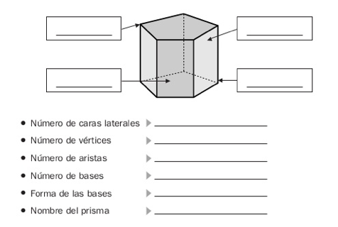

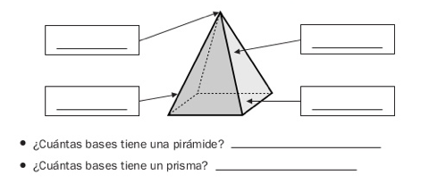

2.- Completa todos los elementos de las siguientes figuras geométricas.
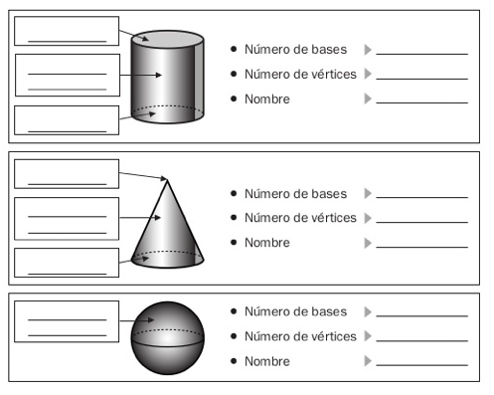

3.- Averigua en qué cuerpo están pensando cada niño.
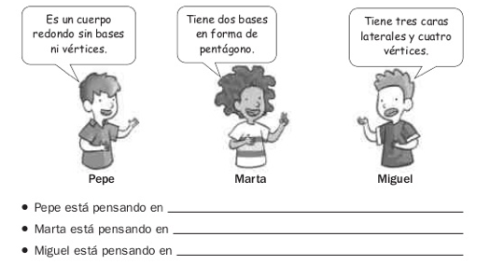

4.- Haz la operaciones y completa la tabla:
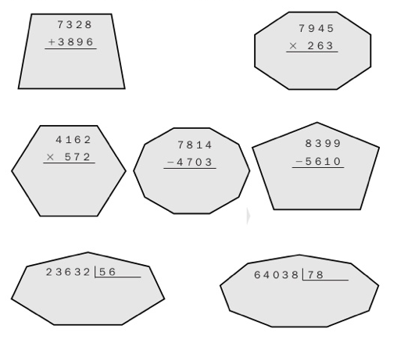

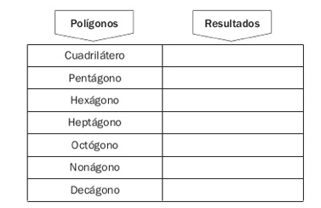

- Match
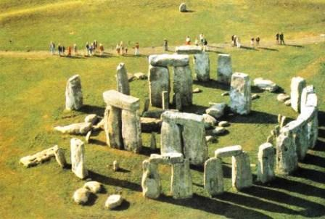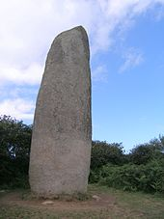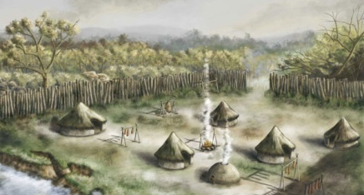
Cave painting Dolmen Menhir
Settlement Cromlech
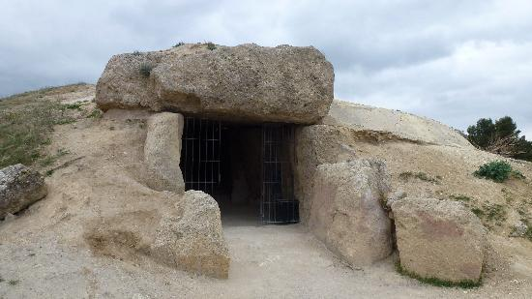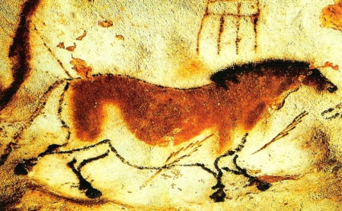

- Match
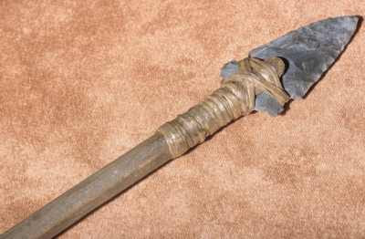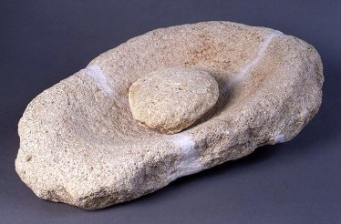
Top lay music To hunt To collect food To grind grain
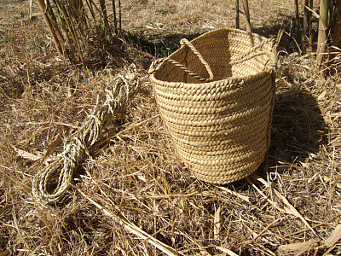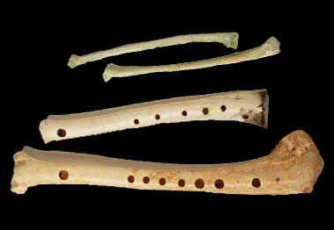

NAME___________________________________________GROUP_________

- Complete the text and match the titles.
____________________________________________________________
During the ___________________ period, humans grouped together in small _____________________such as bands, and subsisted by gathering ______________and fishing, hunting or scavenging wild animals.[5] The Paleolithic is characterized by the use of knapped _______________tools, although at the time humans also used wood and bone tools. Other _______________ commodities were adapted for use as tools, including leather and vegetable fibers; however, due to their nature, these have not been ____________________to any great degree. Surviving artifacts of the Paleolithic era are known as paleoliths.

Societies plants preserved Paleolithic Stone organic

_________________________________________________________________
Traditionally considered the last part of the _____________________, the Neolithic followed the terminal Holocene Epipaleolithic period and commenced with the beginning of _________________, which produced the "Neolithic _________________". It ended when metal ___________became widespread (in the Copper Age or Bronze Age; or, in some geographical regions, in the Iron Age). The Neolithic is a progression of behavioral and cultural characteristics and changes, including the use of wild and domestic _______________and of domesticated ___________________.
Farming Revolution animals Stone Age tools crops
- Match the texts to the images
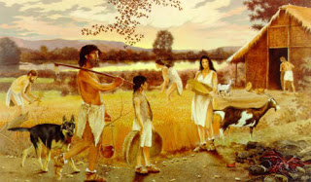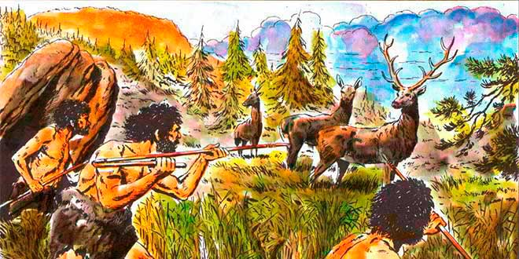
NAME____________________________________________GROUP______

- Investigate and complete:

Dolmen de la Pastora
(Sevilla)
Material:
Shape:
Length:
Orientation:
Symbols:
Remains:
Curiosities:
Dolmen de Soto
(Huelva)
Material:
Shape:
Length:
Orientation:
Symbols:
Remains:
Curiosities:
Dolmen de Menga
(Málaga)
Material:
Shape:
Length:
Orientation:
Symbols:
Remains:
Curiosities

NAME_____________________________________________GROUP_____

- Complete this timeline:
 | 2.500.000Years ago | Beggining of _____________________
 | 1.500.000 years ago | Use of the __________________
 | X | Created objects of s __________________
 | X | Groups of humans: b___________
 | X | Started the rituals for _______________________
 | X | They dom______________ the dogs
 |  | In caves they create __________________
 | 5000 B.C. | The beggining of _______________________
 |  | In the country, they start growing ________________
 |  | They learn how to ________________ animals
 |  | Now they are___________________ : they stay in a place
 |  | Economy: they don´t use Money (it doesn´t exist), but they _____________________
 |  | Society: there are social cl_____________: priests, sellers…
 |  | The art doesn´t remain on the walls, they sculpt s_________ and rec_________
 | 2500 B.C | It start the ___________________
 |  | They use metals g____________, i _____________, br_____________
 |  | Transports: they sail the ocean with the firsts s_______
 |  | Problems: they fabricate weapons, so they start w_____
 |  | Religion: the tombs are not collective, but i___________
 |  | Finishes the Prehistory, due to ______________

NAME____________________________________________GROUP______

- Circle in different colours deppending on the period
Paleolithic | Neolithic | Age of Metals

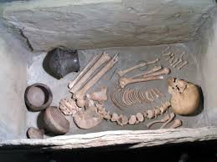
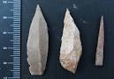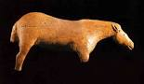
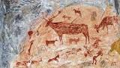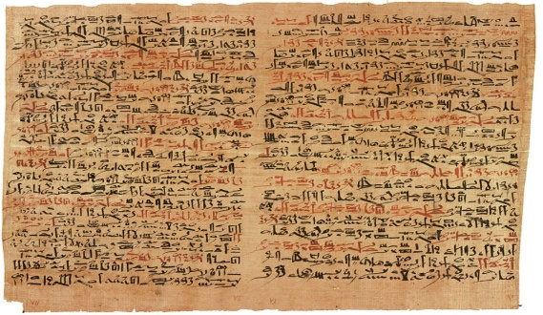
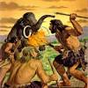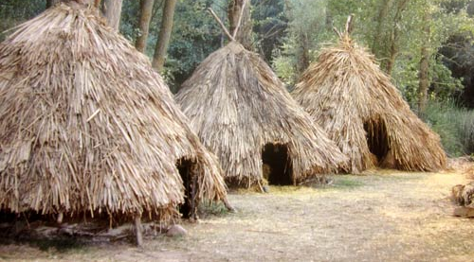
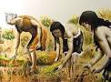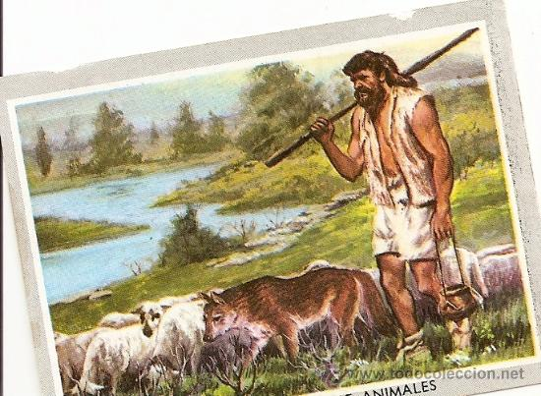

INGLÉS

- Paste and look: what are they doing? Write.

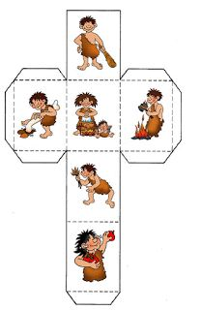

-
-
-
-
-
-

- Talk with your partner about this picture. What are they doing?

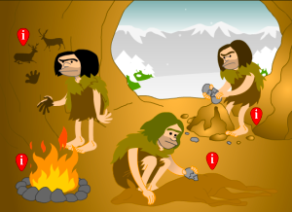

- Now, draw and write about activities you are doing right now.

_
_
_
_
_
_
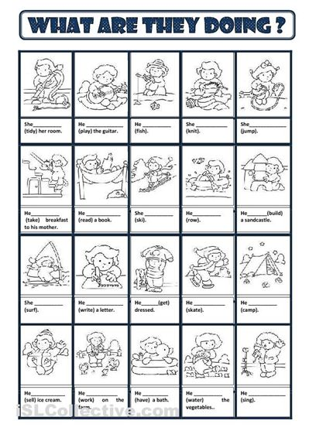

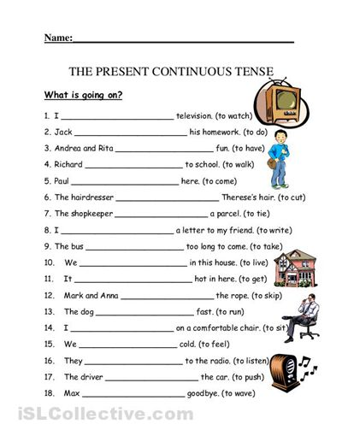

MÚSICA

1. Investiga y escribe acerca de los orígenes de la música. ¿Cuáles son tus fuentes?

2.Inventa y construye un instrumento a partir de materiales de la naturaleza. Explica qué materiales has usado y el procedimiento que has seguido.

EDUCACIÓN FÍSICA

- Danza troglodita.
- La caza del mamut: el maestro dice “vamos a pillar a los mamuts que tengan…” seguido de una característica visual (por ejemplo: alguna prenda de color gris, sudadera con gorro, botines de velcro…). Los que tengan esa característica escapan y los demás los pillan.
- Twister rupestre: hecho en la asignatura de plástica con dibujos de colores de dólmenes, mamuts, lanzas y vasijas de cerámica. Se juega igual que el twister tradicional (ej. Mano derecha en dolmen amarillo).

